附件：一卡通自助圈存机购电操作步骤及流程图：

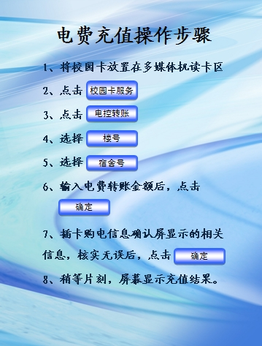

电费充值流程图
- 将校园卡放置在多媒体机读卡区
2、点击 校园卡服务 ，输入正确密码后可进入下图
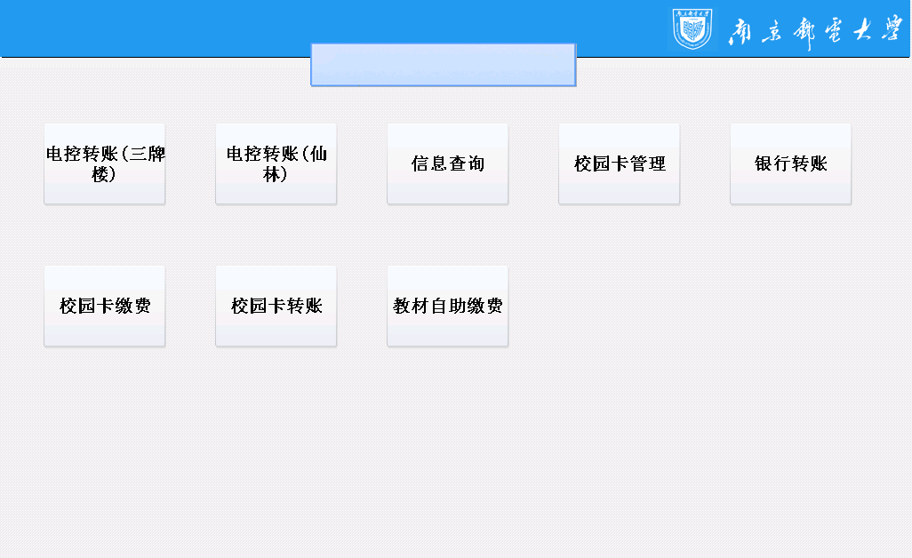
3、点击 电控转账（三牌楼）或电控转账（仙林），见下图
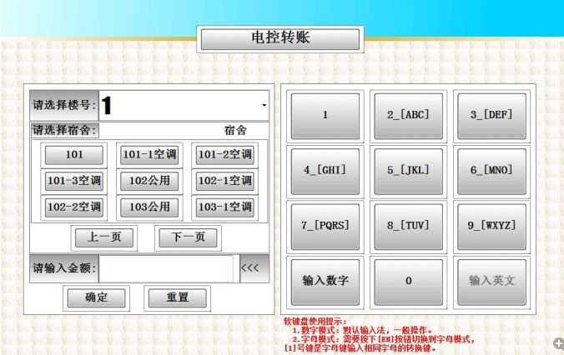
4、选择 楼号 ；
5、选择 宿舍号 ；
6、输入电费转账金额后，点击 确定
7、插卡购电信息确认屏显示的相关信息，核实无误后，点击 确定 ，见下图
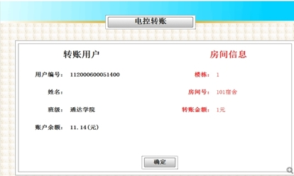
8、稍等片刻，屏幕显示充值结果。 见下图
